PERANCANGAN SISTEM KEPEGAWAIAN (*HUMAN RESOURCE MANAGEMENT*) BERBASIS WEB MENGGUNAKAN *FRAMEWORK* *CODEIGNITER* DI RUMAH SAKIT ADVENT BANDAR LAMPUNG

Joseph Fristson Hamonangan

1,2Institution/affiliation; addres, telp/fax of institution/affiliation

3Fakultas Teknologi Informasi, Universitas Advent Indonesia

e-mail: *1xxxx@xxxx.xxx, 2xxx@xxxx.xxx, 3xxx@xxxx.xxx

**Abstrak**

Rumah Sakit Advent Bandar Lampung (RSABL) adalah institusi perawatan kesehatan profesional yang memiliki sistem manajemen sumber daya (*human resources management*). Sistem manajemen sumber daya yang dilakukan pada RSABL menggunakan media pengolahan data seperti Ms. Excel. (*Human Resource Department)* HRD akan mengolah data setiap karyawan yang ada menggunakan media (*software*) pengolahan data untuk membuat dokumentasi mengenai absensi hingga analisa gaji berdasarkan absensi yang sudah dikelola. Teknis pengolahan absensi tersebut tidak terintegrasi secara langsung karena sistem absensi yang mengharuskan HRD mengolah langsung dan menganalisa satu per satu dari setiap karyawan yang ada. Adapun pengolahan data lain selain data absensi dan data gaji adalah komunikasi. Dengan adanya fitur komunikasi ini HRD dan karyawan lainnya tidak dapat saling bertemu komunikasi yang dilakukan menggunakan media pesan yang bersifat umum. Dari beberapa sistem olah data hingga komunikasi tersebut tentu tidak efektif dimana sistem bersifat tidak terpusat. Sistem yang tidak terpusat di RSABL membutuhkan pengembangan supaya integrasi data absensi dapat melakukan analisa dengan cepat hingga menghasilkan kesimpulan berupa detail gaji karyawan. Adapun media komunikasi dapat dilakukan pada sistem yang telah terintegrasi berbasis *website* demi memudahkan pemusatan khusus di lingkungan RSABL. Berdasarkan permasalahan tersebut maka dilakukan Perancangan Sistem Kepegawaian (*Human Resource Management)* berbasis *web* dengan *framework Codeingniter* pada Rumah Sakit Advent Bandar Lampung yang bertujuan untuk mengoptimalkan pengolahan data karyawan dan komunikasi yang terpusat.

**Kata Kunci:** *CodeIgniter***,** *Human Resource Department* (HRD), Kepegawaian, Website

*Research/Paper Document Writing Guidelines for Jurnal Teika*

***Abstract***

*Bandar Lampung Adventist Hospital (RSABL) is a professional health care institution that has a human resources management system. The resource management system performed on RSABL uses data processing media such as Ms. Excel. (Human Resource Department) HRD will process the data of each employee using media (software) data processing to make documentation about attendance to salary analysis based on attendance that has been managed. The technical processing of attendance is not integrated directly because of the attendance system that requires HRD to process directly and analyze one by one from each employee. The processing of data other than attendance data and salary data is communication. With this communication feature, HRD and other employees cannot meet each other using public messaging media. From some data processing systems to such communication is certainly ineffective where the system is not centralized. The system that is not centralized in RSABL requires development so that the integration of attendance data can be analyzed quickly to produce conclusions in the form of employee salary details. The communication media can be done on an integrated system based on the website to facilitate special concentration in the RSABL environment. Based on these problems, the design of web-based Human Resource Management (Human Resource Management) with Codeingniter framework at Bandar Lampung Adventist Hospital aims to optimize the processing of employee data and centralized communication.*

***Keywords:*** *CodeIgniter, Human Resource Department (HRD), Staffing, Website*

# Pendahuluan

*Human Resources Management* merupakan salah satu instrumen yang penting bagi perusahaan dalam pencapaian tujuannya [1]. Penggunaan sistem informasi yang terintegrasi merupakan salah satu unsur penting untuk mengelola bisnis proses dalam manajemen perusahaan. Rumah Sakit Advent Bandar Lampung (RSABL) adalah institusi perawatan kesehatan profesional yang memiliki sistem manajemen sumber daya (*human resources management*). HRM adalah salah satu faktor yang sangat penting untuk keberhasilan bisnis [2]. Dengan adanya sistem HRM sangat penting dalam meningkatkan upaya penekanan biaya pada organisasi kerja [3]. Dalam hal ini, dengan sistem manajemen sumber daya HRD dapat mengolah data karyawan dengan terpusat sehingga sumber daya yang ada dapat dikelola dengan lebih efektif dan efisien.

Sistem manajemen sumber daya yang dilakukan pada RSABL menggunakan media pengolahan data seperti Ms. Excel. (*Human Resource Department)* HRD akan mengolah data setiap karyawan yang ada menggunakan media (*software*) pengolahan data untuk membuat dokumentasi mengenai absensi hingga analisa gaji berdasarkan absensi yang sudah dikelola. Teknis pengolahan absensi tersebut tidak terintegrasi secara langsung karena sistem absensi yang mengharuskan HRD mengolah langsung dan menganalisa satu per satu dari setiap karyawan yang ada. Adapun pengolahan data lain selain data absensi dan data gaji adalah komunikasi. Dengan adanya fitur komunikasi ini HRD dan karyawan lainnya tidak dapat saling bertemu komunikasi yang dilakukan menggunakan media pesan yang bersifat umum. Dari beberapa sistem olah data hingga komunikasi tersebut tentu tidak efektif dimana sistem bersifat tidak terpusat. Sistem yang tidak terpusat di RSABL membutuhkan pengembangan supaya integrasi data absensi dapat melakukan analisa dengan cepat hingga menghasilkan kesimpulan berupa detail gaji karyawan. Adapun media komunikasi dapat dilakukan pada sistem yang telah terintegrasi berbasis *website* demi memudahkan pemusatan khusus di lingkungan RSABL.

Berdasarkan permasalahan diatas maka penulis akan melakukan penelitian dengan judul “Perancangan Sistem Kepegawaian (*Human Resource Management)* berbasis *web* dengan *framework Codeingniter* pada Rumah Sakit Advent Bandar Lampung” untuk mengoptimalkan pengolahan data karyawan dan komunikasi yang terpusat.

# Metode Penelitian

Metode penelitian yang digunakan penulis adalah *System Development Life Cycle* (SDLC) dengan tahap-tahap sebagai berikut:

* + - 1. Analisa Kebutuhan

Penulis melakukan analisa terhadap permasalahan yang terjadi pada sistem kepegawaian di RSABL dengan melibatkan petugas secara langsung supaya mendapatkan solusi yang dibutuhkan.

* + - 1. Desain Sistem

Tahap desain ini dilakukan untuk membuat perancangan sistem yang akan dibangun menggunakan *Unified Modelling Language* (UML) dan tatap muka (Balsamiq).

* + - 1. Implementasi

Tahap implementasi akan dilakukan eksekusi desain menggunakan program untuk menghasilkan sistem yang dibutuhkan.

* + - 1. Pengujian

Sistem yang telah dibangun akan diuji menggunakan metode *Blackbox Testing* apakah sesuai dengan kebutuhan di tahap ini.

## *Human Resource Management*

Manajemen sumber daya manusia merupakan salah satu bidang dari manajemen umum yang meliputi segi-segi perencanaan, pengorganisasian, pelaksanaan dan pengendalian. Sumber daya manusia dianggap semakin penting peranannya dalam pencapaian tujuan, maka berbagai pengalaman dan hasil penelitian dalam bidang sumber daya manusia dikumpulkan secara sisitematis dalam apa yang disebut dengan manajemen sumber daya manusia.Pemanfaatan sumber daya manusia, adalah proses kegiatan pemimpin yang bermaksud mempekerjakan pegawai yang memberi prestasi cukup dan tidak mempekerjakan pegawai yang tidak bermanfaat. [4].

## Sistem Manajemen

Sistem manajemen integrasi merupakan standar yang berisi persyaratan untuk membantu perusahaan atau organisasi agar lebih efektif dan efisien dan kepuasan konsumen meningkat. Dalam penerapan sistem manajemen integrasi pimpinan mempunyai peran yang sangat penting dalam menjalankan sistem dan mendefinisikan kepemimpinan sebagai proses mempengaruhi orang lain untuk memahami dan setuju dengan apa yang harus mereka lakukan dan bagaimana melakukan tugas tersebut secara efektif, serta proses untuk memfasilitasi upaya individu dan kelompok mencapai tujuan bersama (*shared goal*) [5].

## *Website*

*Website* adalah keseluruhan halaman-halaman web yang terdapat dalam sebuah domain yang mengandung informasi. Sebuah *website* biasanya dibangun atas banyak halaman web yang saling berhubungan. Hubungan antara satu halaman web dengan halaman web lainnya disebut dengan hiperlink, sedangkan teks yang dijadikan media penghubung disebut *hypert*. Untuk membangun sebuah web page dibutuhkan sebuah bahasa pemrograman yang lebih dikenal dengan sebutan web *scripting*. Dikatakan *script* karena perintah kode program tersebut akan diinterpreter dan tidak ada kompilasi untuk menjadikannya *executable.* Berdasarkan letak proses interpreter maka web *scripting* dibagi menjadi dua kategori, yaitu yang bersifat *client side* dan *server side*. Client side dilakukan oleh web browser seperti Internet Explorer, Netscape, Opera, dan Firefox. Untuk contoh bahasa *client side* adalah HTML, CSS, Javascript, VBscript, dan XML. Sedangkan *server side* dilakukan oleh web *server* seperti PWS (*Personal* Web *Server* untuk Sistem Operasi Windows 98), IIS (untuk Sistem Operasi Windows 2000/Windows XP), Apache, Tomcat, Xitami, dan ZOPE. Untuk contoh bahasa *server side* adalah ASP (.Net), PHP, JSP, CFM, dan CGI/PL [6].

## Gentelella

Gentelella Admin adalah gratis untuk menggunakan Bootstrap admin template. Template ini menggunakan gaya Bootstrap 4 default bersama dengan berbagai plugin dan alat jQuery yang kuat untuk membuat kerangka kerja yang kuat untuk membuat panel admin atau dashboard *back-end*  (Puikinsh, 2020).Tema menggunakan beberapa pustaka untuk bagan, kalender, validasi formulir, antarmuka gaya wizard, menu navigasi di luar kanvas, formulir teks, rentang tanggal, area unggah, lengkapi otomatis formulir, slider rentang, bilah kemajuan, pemberitahuan, dan banyak lagi (Puikinsh, 2020).

# Hasil dan Pembahasan

Perancangan sistem dibangun berdasarkan analisa kebutuhan yang bertujuan untuk mengatasi permasalahan. Berikut adalah perancangan yang digunakan dalam penelitian ini. *Use case* diagram dibuat untuk menjelaskan jumlah aktor dan hak akses dari setiap aktornya adalah seperti berikut

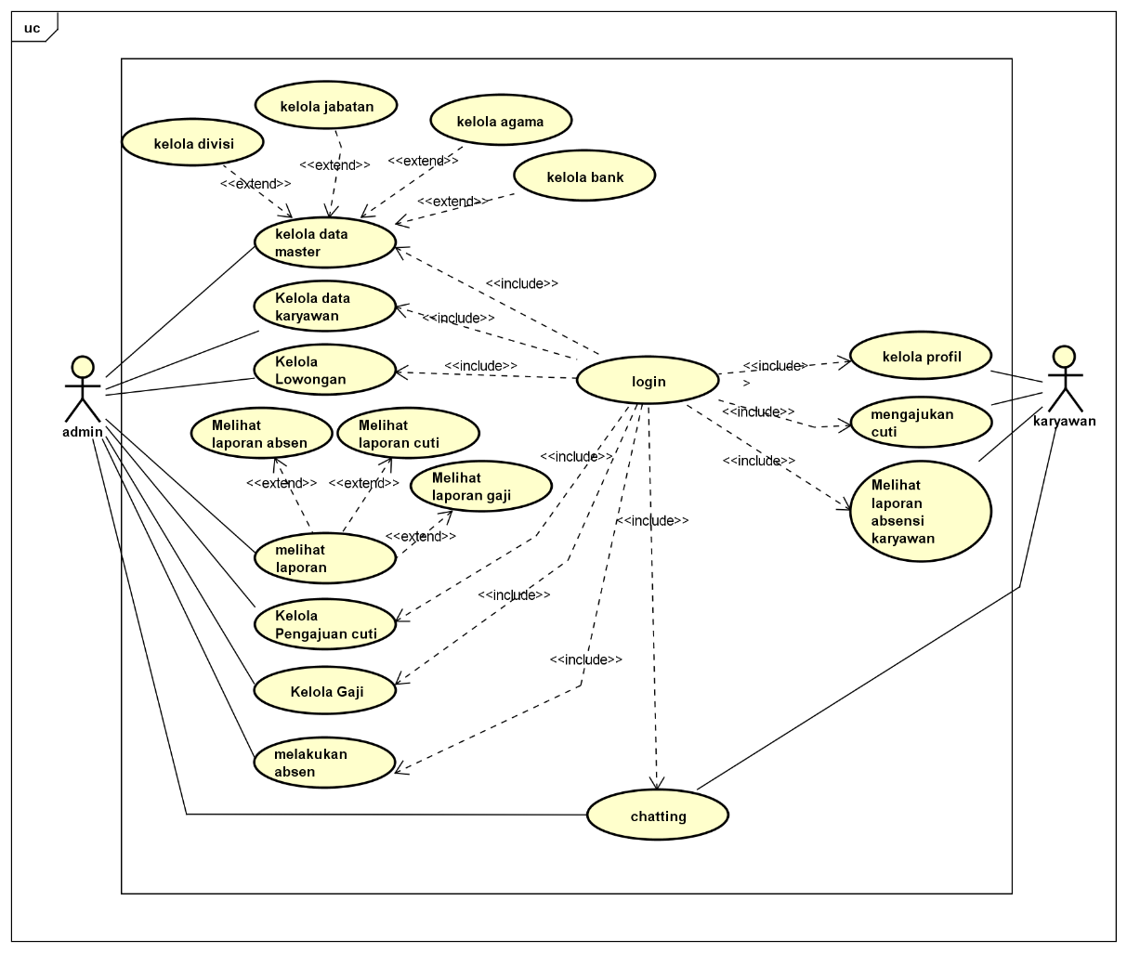

Gambar 1 Usecase Diagram

*Activity diagram* dirancang untuk menjelaskan aktifitas yang terjadi dari setiap akses pada masing-masing aktor seperti berikut

1. *Login*

Pada *activity* diagram ini menggambarkan alur ketika melakukan login, ketika *login* jika karyawan terjadi kesalahan input maka akan kembali pada menu memasukan username karyawan.

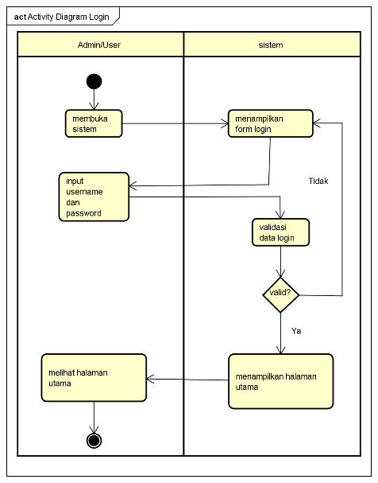

Gambar 2 *Activity Login*

1. Kelola data karyawan

Pada *activity* diagram ini menggambarkan admin dalam mengelola data karyawan seperti melakukan tambah data baru, edit dan hapus data karyawan.

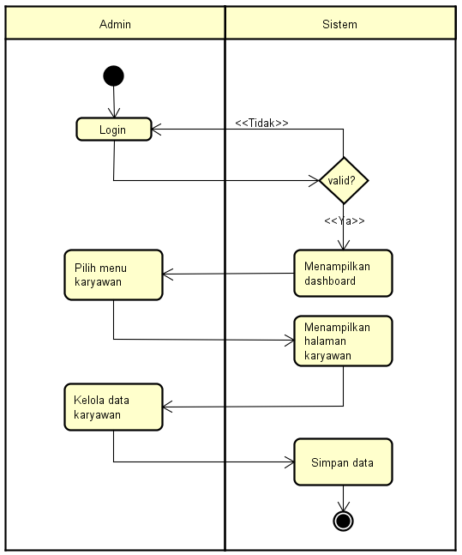

**Gambar 3** *Activity* Data Karyawan

1. Kelola Lowongan

Pada *activity* diagram ini menggambarkan admin dalam mengelola data lowongan, seperti melakukan tambah data, ubah dan hapus data lowongan.

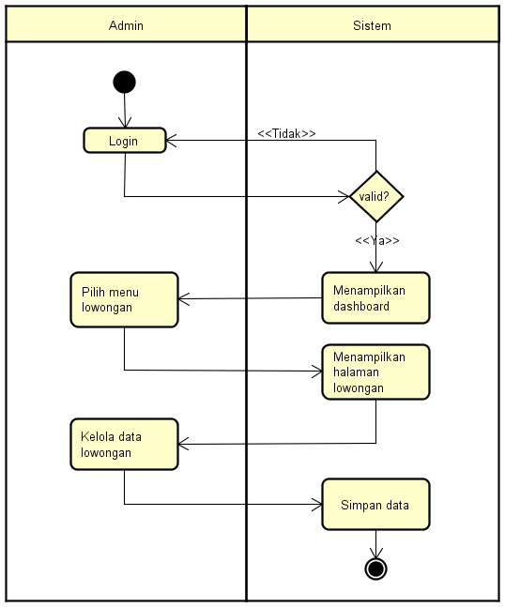

**Gambar 4** *Activity* Data Lowongan

1. Kelola Pengajuan Cuti

Pada *activity* diagram ini menggambarkan admin dapat melihat pengajuan cuti, admin juga dapat mengapprove atau menolak pengajuan cuti dari karyawan.

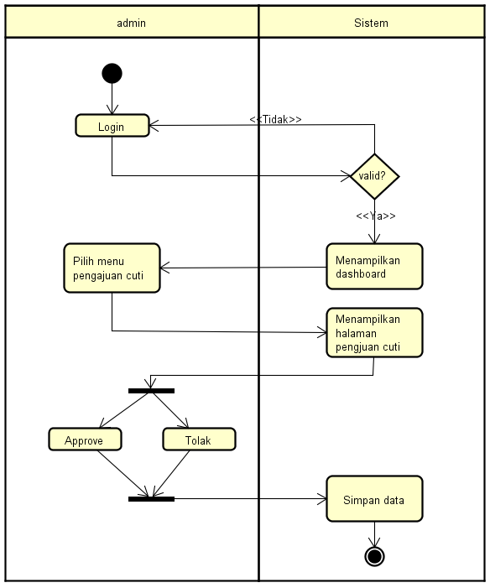

**Gambar 5** *Activity* Melihat Pengajuan Cuti

1. Kelola gaji

Pada *activity* diagram ini menggambarkan admin dapat melakukan penggajian dengan mengisi form gaji.

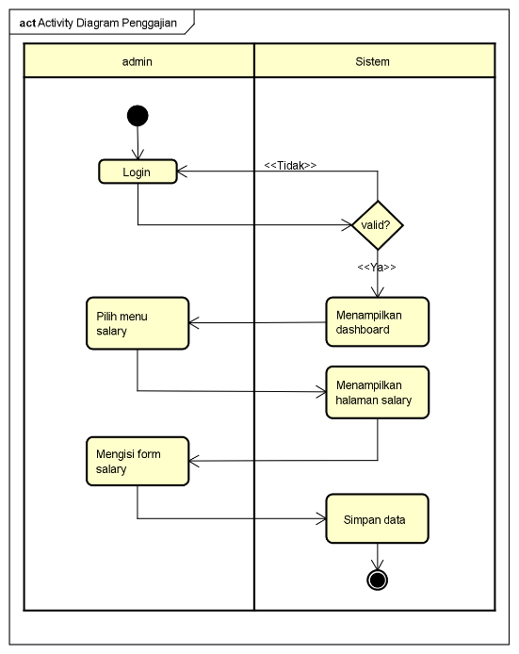

**Gambar 6** *Activity* Kelola Gaji

1. Melihat Laporan cuti

Pada *activity* diagram ini menggambarkan admin dalam melihat laporan cuti, dan menampilkan data cuti dari periode tertentu

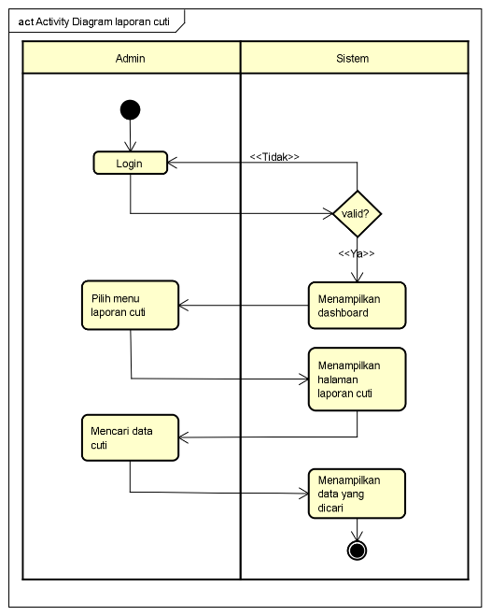

Gambar 7 *Activity* Laporan Cuti

1. Melihat Laporan Gaji

Pada *activity* diagram ini menggambarkan admin dalam melihat laporan penggajian, dan menampilkan dari gaji dari periode tertentu

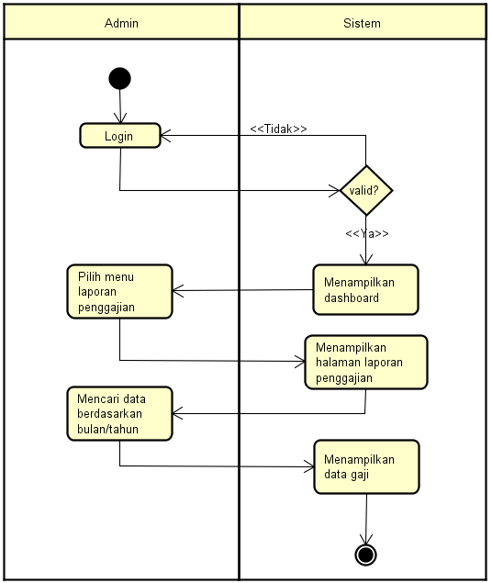

**Gambar 8** *Activity* Laporan Penggajian

1. Melihat Laporan Absen

Pada *activity* diagram ini menggambarkan admin dalam melihat data laporan absensi karyawan.

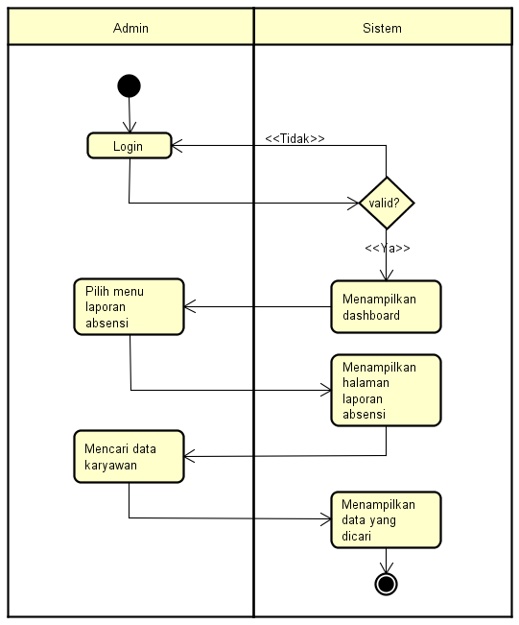

**Gambar 9** *Activity* Laporan Absensi

1. *Chatting* (Admin)

Pada *activity* diagram ini menggambarkan proses admin dalam melakukan chatting ke karyawan yang sedang aktif.

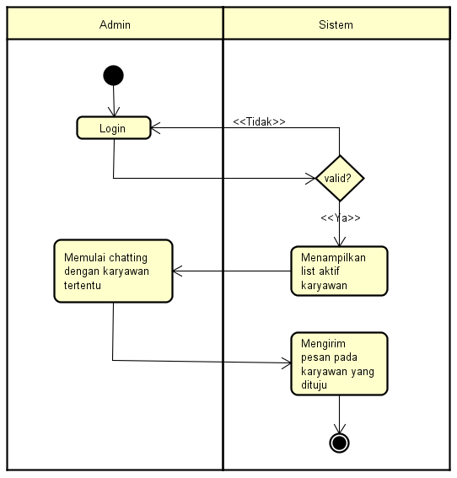

**Gambar 10** *Activity* *Chatting* (Admin)

1. Melakukan Absen

Pada *activity* diagram ini menggambarkan alur Ketika karyawan melakukan absensi harian. Berikut ini tampilan *activity* pada proses absensi

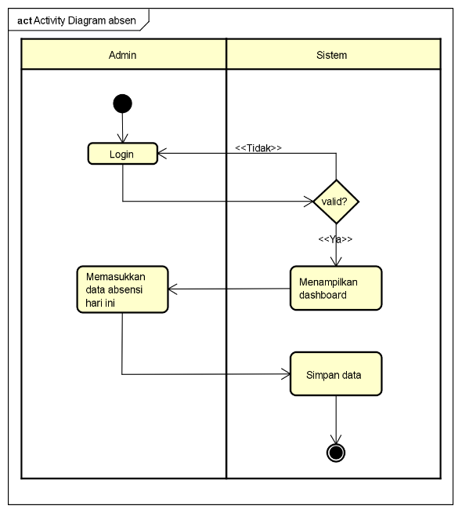

**Gambar 11** *Activity* Melakukan Absen

.

Hasil perancangan antar muka merupakan proses membangun sistem sesuai dengan rancangan dan desain sistem yang telah dibuat sebelumnya. Tahapan ini bisa dibagi menjadi beberapa bagian sesuai dengan fungsi-fungsi yang dibuat

1. Halaman Login

Halaman login adalah halaman untama ketika sistem dijalankan dimana pengguna harus memasukkan data pengguna untuk dapat mengakses sistem.

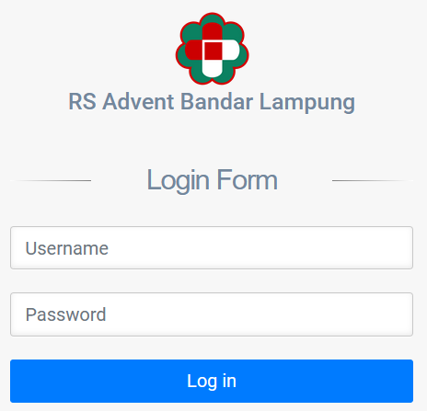

Gambar 12 Halaman Login

1. Halaman Dashboard Admin

Dashboard adalah halaman utama yang disuguhkan ketika admin berhasil mengakses sistem.

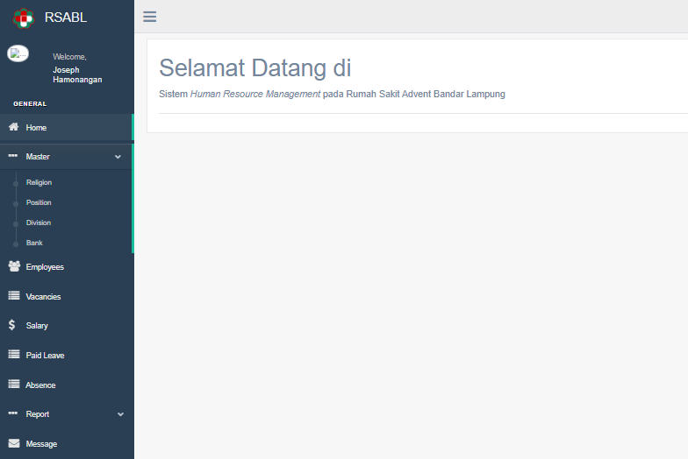

Gambar 13 Halaman Dashboard Admin

1. Halaman Divisi Admin

Halaman data divisi adalah halaman admin dalam kelola data divisi yang ada. Pada halaman data divisi admin dapat melihat data divisi, menambah data divisi, mengedit data divisi, dan menghapus data.

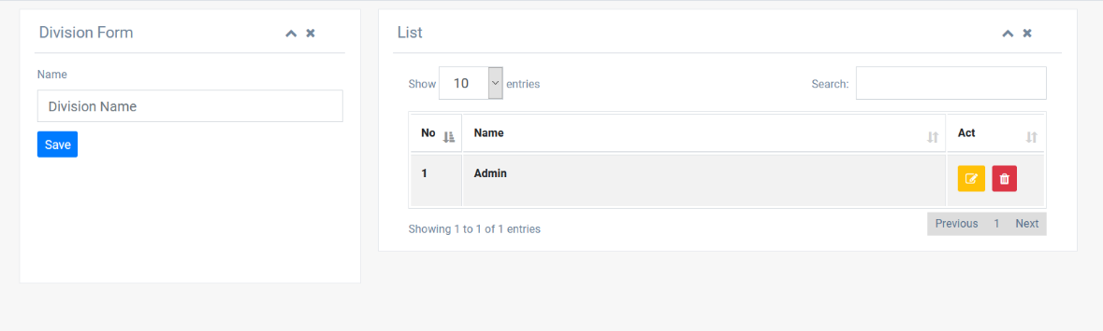

**Gambar 14** Halaman Divisi Admin.

1. Halaman Dashboard Karyawan

Dashboard adalah halaman utama yang disuguhkan ketika karyawan berhasil mengakses sistem.

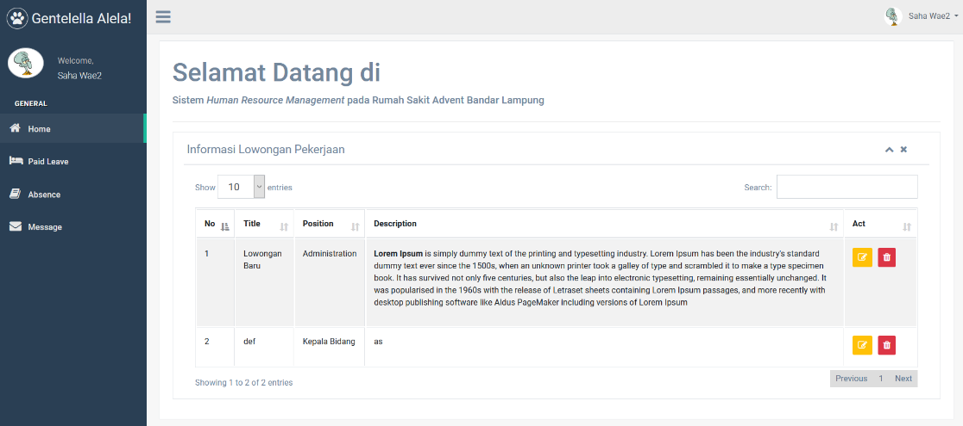

Gambar 15 Halaman Dashboard Karyawan

1. Halaman Laporan Absen Karyawan

Halaman laporan absensi merupakan halaman yang menampilakan laporan absensi kepada karyawan.

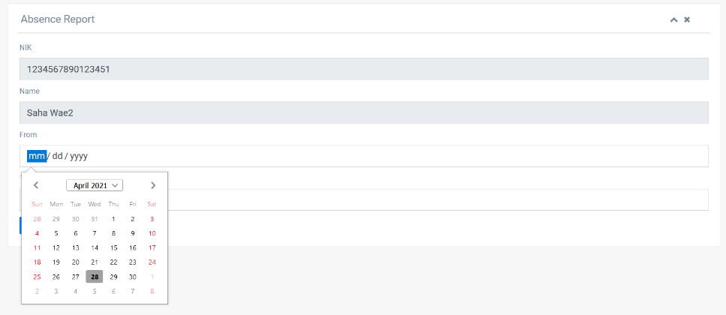

Gambar 16 Halaman Laporan Absen Karyawan

1. Halaman Messages Karyawan

Halaman message adalah halaman karyawan dalam melakukan interaktsi melalui pesan teks. Berikut ini hasil implementasi halaman messages karyawan.

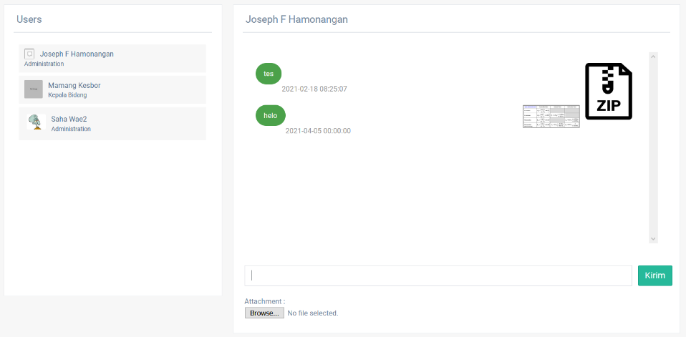

Gambar 17 Halaman Messages Karyawan

1. Halaman Profil Karyawan

Halaman profil adalah halaman dimana karyawan dapat perbarui data profil. Berikut ini hasil implementasi halaman profil karyawan.

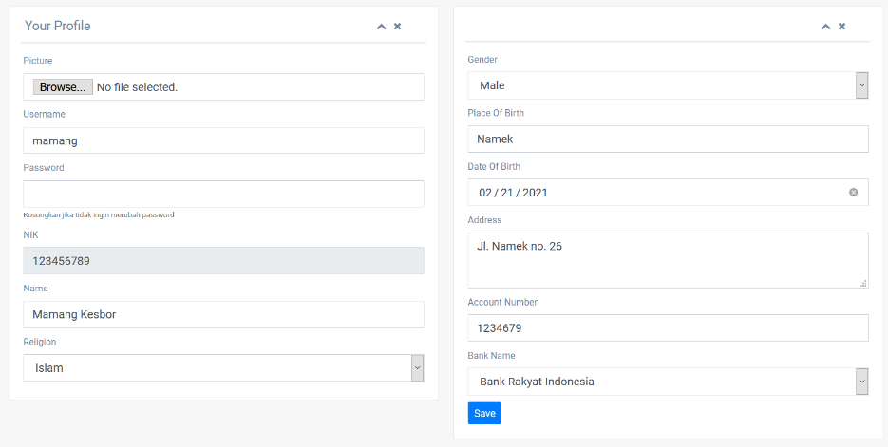

Gambar 18 Halaman Profil Karyawan

1. Halaman Pengajuan Cuti Karyawan

Halaman pengajuan cuti yang berfungsi untuk pengajuan cuti oleh karyawan.

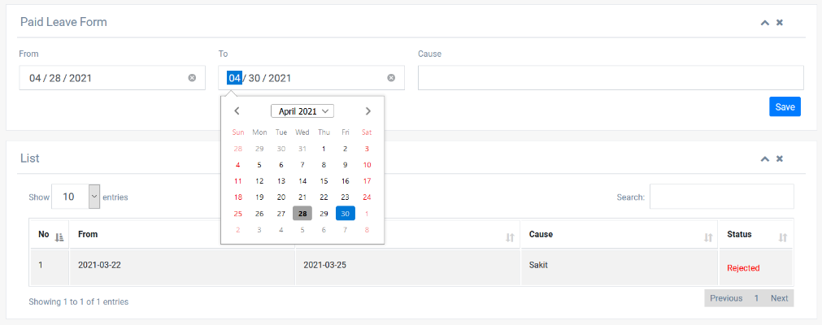

**Gambar 19** Halaman Pengajuan Cuti Karyawan

# Kesimpulan

Berdasarkan dari bab-bab sebelumnya, maka dapat disimpulkan sebagai berikut:

1. Berdasarkan hasil uji coba sistem *Human Resource Management* dapat mengelola data karyawan, mengelola data absen, melakukan pengajuan cuti dan data gaji pada RSABL dengan baik.
2. Peneliti berhasil membangun fasilitas media komunikasi (*chat*) yang terpusat pada sistem khusus lingkungan RSABL, sehingga dapat memudahkan komunikasi antar karyawan yang ada di lingkungan RSABL.

Berdasarkan kesimpulan yang telah dikemukakan, dapat diajukan beberapa saran untuk pengembangan lebih lanjut antara lain:

1. Sistem dapat dikembangkan untuk berbasis mobile agar lebih mudah digunakan oleh user.
2. Untuk dapat melaksanakan sistem dengan baik, perusahaan bisa melakukan sosialisasi dan pelatihan terlebih dahulu pada karyawan sehingga diharapkan bisa beradaptasi dengan baik dengan sistem terkomputerisasi

# Daftar Pustaka

|  |  |
| --- | --- |
| [1] | C. R. Suwu, I. M. Sukarsa and I. P. A. Bayupati, "PENGEMBANGAN SISTEM HRM TERINTEGRASI DENGAN PENDEKATAN ERP," 2016. |
| [2] | C. R. Suwu, . I. M. Sukarsa and . I. P. A. Bayupati, "PENGEMBANGAN SISTEM HRM TERINTEGRASI DENGAN PENDEKATAN ERP," 2016. |
| [3] | R. Syahfitri, "Rancang Bangun e-HRM (electronic Human Resources Management) Berbasis Web," 2019. |
| [4] | M. N. Almasri, "MANAJEMEN SUMBER DAYA MANUSIA: IMLEMENTASI DALAM PENDIDIKAN ISLAM," 2016. |
| [5] | P. B. Santoso, M. Asbari and A. Purwanto, "PENGARUH KOMPETENSI, MOTIVASI, KEPEMIMPINAN, KOMITMEN DAN BUDAYA," 2019. |
| [6] | J. Febio and R. Sovia, "MEMBANGUN APLIKASI E-LIBRARY MENGGUNAKAN HTML, PHP SCRIPT, DAN MYSQL DATABASE," 2017. |
| [7] | R. H. Hendro HS and M. Arifin, "PERANCANGAN SISTEM INFORMASI PUSAT KARIR SEBAGAI UPAYA MENINGKATKAN RELEVANSI ANTARA LULUSAN DENGAN DUNIA KERJA MENGGUNAKAN UML," 2017. |
| [8] | M. Komarudin, "Pengujian Perangkat Lunak Metode Black Box Berbasis Equivalence Partitions Pada Aplikasi Sistem Informasi Sekolah," *Jurnal Mikrotik,* 2016. |
| [9] | M. Jonni and S. M. Husain, "PERANCANGAN APLIKASI HUMAN RESOURCE INFORMATION SYSTEM (HRIS) BERBASIS WEBSITE PADA PT. SUPER TATA RAYA STEEL," 2016. |
| [10] | A. Lutfi and M. , "SISTEM INFORMASI HUMAN RESOURCE MANAJEMEN PADA PERUSAHAAN BERBASIS WEB (Studi Kasus: PT. SAMUDRA MAS)," 2018. |